Возможности применения снимков спутников Landsat для проведения микроклиматического мониторинга городских территорий
Исаков С. В.
Пермский Государственный Национальный Исследовательский Университет, Пермь, isakov-sergey2009@yandex.ru

С того момента как землепользование и изменение почвенного покрова стали основными факторами глобальных изменений климата исследования в этой области получили значительный импульс в развитии. Это обусловлено значительным влиянием характера землепользования на климат, экосистемные процессы, биогеохимические циклы, биологическое разнообразие и комфортность проживания человека. Гораздо больше внимания стало уделяться городскому землепользованию, поскольку экосистемы в городских районах сильно зависят от антропогенной деятельности [6].
Для измерения качественных и количественных изменений наземных объектов наиболее подходят спутниковые снимки. Таким образом, как качественные, так и количественные изменения в почвенно-растительном покрове могут успешно контролироваться с использованием дистанционного зондирования.
Дистанционное зондирование обеспечивает пространственно-последовательные массивы данных, которые охватывают значительные регионы как с высокой пространственной детализацией и временной частотой снимков. Таким образом, дистанционное зондирование может также обеспечить значительные по продолжительности последовательные исторические данные.
Развитие городов обычно приводит к резкому изменению земной поверхности, так естественная растительность удаляется и замещается не испаряющими и не транспирирующими поверхностями, такими как металл, асфальт и бетон. Это изменение неизбежно приводит к перераспределению поступающей солнечной радиации, и вызывает в городских и сельских районах контраст в температуре воздуха и поверхности. С учетом взаимосвязи между поверхностным тепловым излучением и текстурой почвенно-растительного покрова, воздействие городского развития на температуру поверхности может быть оценено [4]. Исследования поверхностной температуры, характерной для городских территорий с использованием спутниковых данных дистанционного зондирования возможно на основе снимков Landsat. Тепловые ИК данные пригодны для наблюдений за мезомасштабными различиями температур между городскими и сельскими районами, так же могут быть использованы для контроля микроклимата жилых комплексов. Так же актуален анализ изменений температуры в течение длительного времени.
Начиная с 1998 года, в США был запущен проект Urban Heat Island Pilot Project (UHIPP), в котором приняли участие многие города, такие как Чикаго, Хьюстон, Солт-Лейк-Сити и другие [2,3]. Цель UHIPP было оказание помощи городам в попытке оценки острова тепла и принятия стратегий его сокращения. Для оценки территорий агентство NASA предоставило снимки территорий высокого разрешения для измерения температуры и объемов растительности в городах. Эта информация была собрана преимущественно с помощью спутников и позволила идентифицировать «горячие точки» городов. В то же время были проведены исследования землепользования территорий городов, чтобы определить целевые области для изменения условий землепользования [3]. В России же подобной программы с таким широким охватом по городам страны не существует.
Так совместное использование спутниковых снимков в тепловом и видимом диапазонах с данными полученными с помощью геоинформационных систем позволит проводить качественный мониторинг изменения состояния городской экосистемы. Расчетные геоинформационные слои, полученные на основе цифровых моделей рельефа и спутниковых снимков высокого разрешения с информацией о современном состоянии городской структуры, могут быть представлены геоинформационными слоями дифференциального альбедо территорий. Их совместное использование со снимками спутников Landsat, имеющие значительный временной охват, представляет возможности для оценки динамики развития города, оценки узловых точек роста, в которых критично изменяется естественная структура подстилающей поверхности, вследствие чего происходит изменения в условиях комфортного проживания из-за неизбежного повышения температуры городских поверхностей и температуры воздуха.
Наиболее удобным инструментом для извлечения снимков спутников Landsat являются приложения, реализованные на базе Google Engine. К примеру, можно извлечь данные композиционных снимков с непрерывным охватом всей земной поверхности с шагом около 8 дней. Но возможно так же и получение снимков по запросу через USGS. Для анализа чаще всего используются снимки спутников Landsat 5/7, функционирование которых датируется с 1984 г. и 1999 г. соответственно. Единственным ограничивающим фактором широкого использования таких снимков является их пространственное разрешение (30 м – датчики TM и ETM+). Комплексное использование таких данных со снимками высокого разрешения с других спутников, например, QuickBird / GeoEye, дает возможность оценить динамику застройки и развития города (рис. 1). Рисунок получен с использованием данных спутников Landsat 7 (левая часть) и спутника GeoEye (правая часть).
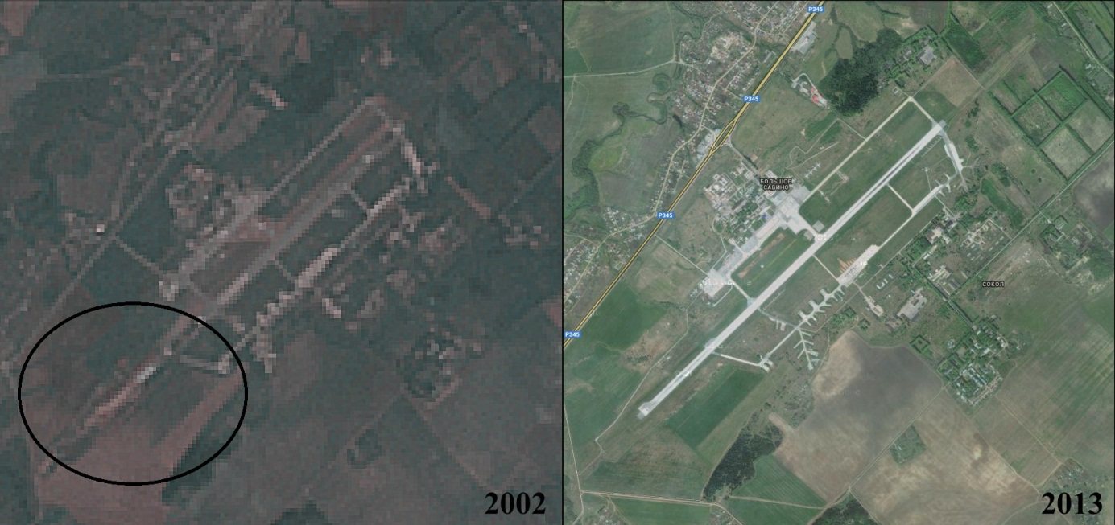
Рис. 1 Динамика изменения пространственной структуры аэропорта «Большое Савино», г. Пермь. Выделением отмечена область интенсивного изменения подстилающей поверхности (строительство ВПП)
Но задача определения альбедо по крупномасштабным снимкам видимого диапазона в целях исследования микроклимата в рамках ГИС-технологий решается не так часто. Сложность определения представляется необходимой точностью дешифровки. Между тем приходится констатировать отсутствие единого методологического подхода к анализу данных дистанционного зондирования атмосферы и подстилающей поверхности.
Изображения видимого диапазона накладывают свои ограничения, в связи с этим выполнение дешифровки выполняется вручную с использованием пакетов для работы с растровыми изображениями. После дешифровки необходимо выполнить классификацию поверхностей с присвоением индивидуальных определителей типа поверхности, в зависимости от последующих целей (рис. 2).
Так все типы поверхностей можно разделить на 4 группы в зависимости от их пиковой дневной температуры [2]:
- Деревья, трава, растительность являются самыми холодными поверхностями с максимальной дневной температурой (T_{veg}) 15 - 38°C;
- Антропогенные покрытия естественной поверхности (дороги, тротуары, парковки и т.п.) являются более теплыми, значения максимальной температуры для светлых покрытий (T_{lpav}) находятся в пределах 49 - 60°C;
- Для более темных или серых покрытий (T_{dpav}) 60 - 71°C;
- Крыши классифицируются как самые горячие поверхности в городах и пригородах с максимальной дневной температурой (T_{roof}) 66 - 88°C.
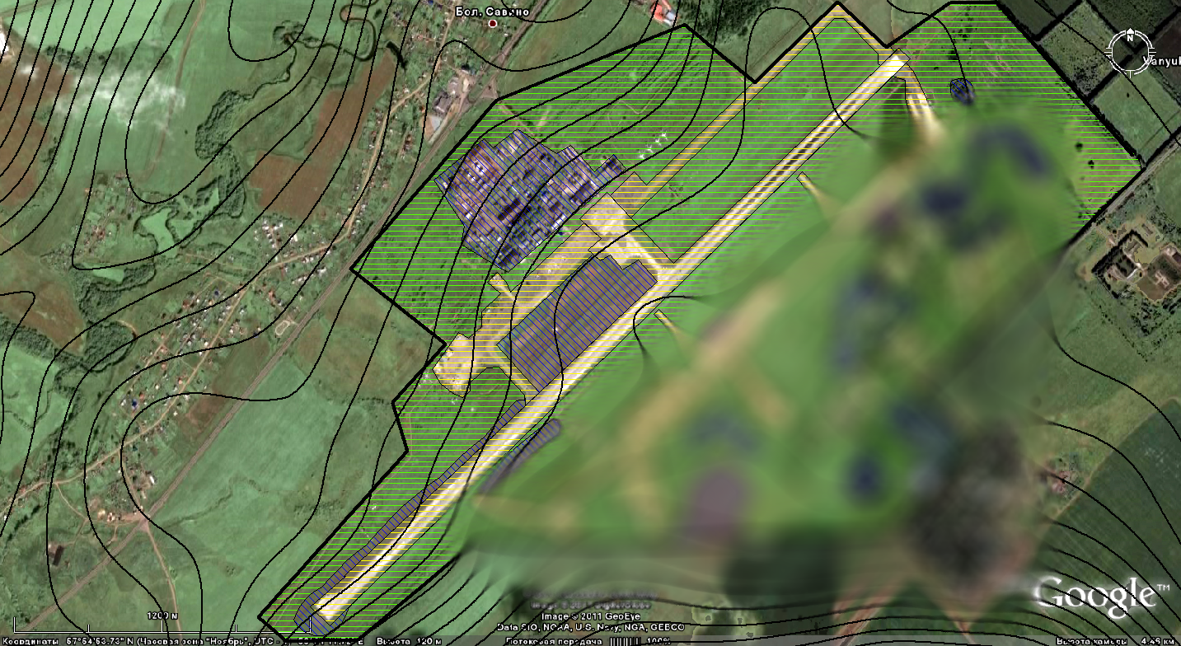
Рис. 2. Карта изменчивости альбедо местности в окрестности МС Б.Савино (применена ретушь объектов в/ч «Сокол»)
Далее на примере пригорода г. Перми (пос. Б. Савино) можно показать применимость данной методики. Рассматриваемая территория характеризуется сочетанием разнообразной растительности, участков сельских поселений с малоэтажной застройкой и различных служб аэропорта (аналог городской застройки).
Средняя температура территории (T_{i}) согласно этим данным (использовались максимальные значения температуры) оценивается как:
(1)
Исходя из того, что любой тип поверхности будет тем холоднее, чем выше его альбедо, можно провести процедуру определения более точных температур для каждой группы поверхностей с учетом составляющих ее элементов, аналогично тому, как проводилось определение альбедо смешанной поверхности.

Таблица 1
Оценка теплового эффекта «городского острова тепла»
Тип поверхностей | Площадь поверхности | Температура поверхности
Деревья, трава, растительность | 72% | 15 - 38°C
Светлые покрытия | 8% | 49 - 60°C
Темные покрытия | 10% | 60 - 71°C
Крыши | 10% | 66 - 88°C
Территория аэропорта Б. Савино | 100% | 48,06°C
Расчеты сделаны для времени максимального прогрева территории, примерно 14.00 – 16.00 часов местного времени. Стоит отметить, что данные расчетов можно подтвердить с использование теплового дистанционного зондирования спутников Landsat, но надо учитывать, что в связи с малым масштабом общедоступных снимков разница в данных может быть достаточно большой и оценка может быть не репрезентативной.
В ночное время отсутствие солнечного излучения приводит к уменьшению атмосферной конвекции, и городской пограничный слой начинает стабилизироваться. Если стабилизация будет достаточной, тогда образуется инверсионный слой. В связи с этим происходит запирание городского воздуха вблизи поверхности, и могут отмечаться более высокие ночные температуры поверхности [2,5].
На основе данных расчетов можно оценивать эффективность мероприятий по улучшению условий комфортности территории для человека. С другой стороны включение в такое исследование снимков за прошлые годы позволит выявить тренд и динамику изменений.
Таким образом, в теплое время года влияние городской застройки на тепловой баланс выражается, главным образом, в увеличении поглощенной солнечной радиации за счет снижения альбедо территории города по сравнению с незастроенными территориями с последующим аккумулированием поглощенного тепла поверхностями.
Выводы
Воздействие на окружающую среду урбанизации, землепользования и изменения почвенно-растительного покрова может быть смоделировано на местном уровне с использованием комплексного подхода дистанционного зондирования и геоинформационных систем [4].
Интеграция дистанционного зондирования и геоинформационных систем представляет возможности для эффективного обнаружения роста городов и оценки его влияния на изменения многолетних данных по температуре поверхности. Цифровые изображения земной поверхности в сочетании с геоинформационными системами дают исчерпывающую информацию о характере, скорости и местоположении узловых точек роста и качественного изменения городской территорий. Такие данные могут быть извлечены из изображений со спутников семейства Landsat. Данные этих спутников позволяют оценить изменения в окружающей среде в течение долгого времени благодаря достаточной продолжительности их непрерывного функционирования. Для изучения экологических воздействий роста городов, модели экологических изменений могут быть связаны с моделями городской экспансии с использованием корреляционного анализа, а оценки динамики развития города, узловых точек роста городов позволят при необходимости внести поправки в данные модели.

Список литературы
- Akbari H., Rose L.S. Characterizing the Fabric of the Urban Environment: A Case Study of Salt Lake City, Utah. Berkeley, CA: Lawrence Berkeley National Laboratory, 2001.
- Gartland L. Heat islands. London: Sterling VA, 2008, 215.
- Gray K.A., Finster M.E. The Urban Heat Island, Photochemical Smog, and Chicago: Local Features of the Problem and Solution. Evanston, IL: Northwestern University, 1999.
- Li X., Yeh A.G.-O. Analyzing spatial restructuring of land use patterns in a fast growing region using remote sensing and GIS. Landscape and Urban Planning, 2004, 69: 335–354.
- Oke T.R. The energetic basis of the urban heat island. Quarterly Journal of the Royal Meteorological Society, 1982, 108 (455): 1–24.
- Steffen, W.L., Walker, B.H., Ingram, J.S., Koch, G.W. Global change and terrestrial ecosystems: the operational plan. IGBP Report No. 21, International Geosphere – Biosphere Programme, Stockholm, 1992.

